Haw?hk’a{,Ya:mi:, aw; chaw:meu; da[ve , nyi?te ba{te ve, aw;yawn/yu;ve , na; mvuh: na; taw-eh; te ve leh nyi lu ma:di;kó{ve aw; ceu; leh;.....
Haw?hk’a{,Ya:mi: hta[ ca? da[ leh nyi? te ba{ te ve, aw; yawn/ yu; ve, te: ga: aw; hk’o{ te: ga: nyi?ca: he; ca:ve hta[ chaw chaw: chaw ha[ ka? leh aw; hpfuh: teh; ga pi: ve, kan? te pa te: hpa/ aw; to ca? da[ káw da[ ve, tu[ hkan/ve aw; ceu; te: hpa/ ma: caw; tu; pon, tu[ ve hkan/ ve (teu[-e ve) chi te: hpa/ hta[ pa taw gá hkan/ ca: ve chaw te:hpa/ hta[ ga pi:, ha[ sha? pi: ve kan? te: hpa/ te ve te: ceu; hpeh[ ve yo;.
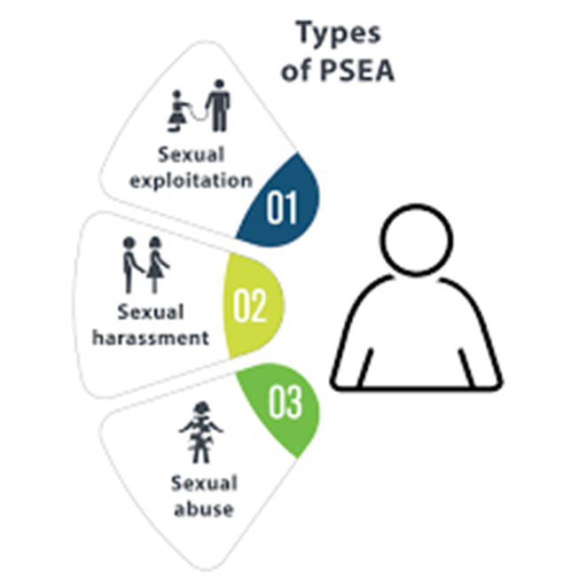
- Nyi? te ba{ te ve hta[ ca?da[ leh aw; ho[ aw; ha te ve po; leun? e ve hta[ aw; teh; aw; na te ya[ve(ma:he{kó)te tu; pon kaw{ ho ve.
- A sha[(18)hkáw[ ma: bi: she; ve chaw te: ga: leh te:geh cheh:,te:geh zuh[ve .
- Nyi? te ba{ te ve hta[ ca?da[leh haw?hká{,ya:mi:aw;to daw[da[ve te: hpa/te ve.
- Nyi?te ba{te ve hkáw ga: leh[ tu; pon chaw haw:ca:ve.
- Sha hpaw: ma: caw; ve hkáw,nyi?te nyi?yu; leh na taw-eh te pi:ve.
- Sho[ sha[ tu; te ve leh kaw{ ho ve.
Haw?hká{:|Ya:mi:aw;chaw:meu;da[ve hta[ha[sha?pi:ve kó{ve hto[ma/le\
- Nyi? te ba{ te ve hta[ ca? da[ leh aw; li: aw; hka: teh yeh:ve.
- Te caw: ve aw; vui; te: hpa/ hta[ kó{che{ leh a ye: ta/ ve.
- Sha tan: pi: da[ve aw; li: teh ve hkáw kan? te ve.
- A ye: yu; tu; aw; li: aw; hká: teh taw{ ve.
Gu fa; caw: ve aw;ceu; (Prevention)
- Ten/ dan: pi: ve.
- Cu:yi/pi:ve li[ku?te:hpa/peh;pi:ve.
- Cu:yi/pi:ve aw;ha eh?te:hpa/htaw;ve.
- Van;nai:leh po;sa;ta/neh?ma/ve.
- Hen: jaw; leh cha;nyi ve te:hpa/te caw:ve.
Ga pi:ve hkáw ca?leh te kái tu;te:hpa/(Assistant and follow up)
- Shi;pi:leh sha ta:pi:ve te:hpa/te ve.
- La[tcuh la[ha?lo/ve aw;ceu;te:hpa/te ve.
- Lo/ve aw; ceu;hta[hkáw{ naw?hpaw:ca?da[leh ga pi:ve.

- Aw; ga: pi: da[ve.

Ta; ma/ve li[ (Reporting)
- Gá hkan/ve chaw hta[ ga pi:ta?ve aw;ceu;te:hpa/.
- Te:ca?peu;te:ca?ten/dan:pi:ve.
- Ca?leh te kái tu;ve kan? hká:te:hpa/.

Hká; hké sha ta: hto pi: tu; le\
- A shu aw;to.
- Email.
- Li[feu kui;te:ca?te leh feu ve.
- Daw: hká: pi: ve li[feu kui;te:ca?.
- Phone(or)li[feu ve
- Viber, Signal, Skype, Messenger
- Community feedback mechanism aw; mo; te: ca? te leh sha ta: pi: ve.
Sha tan: pi: kui; hkáw a hto[ ma lo/ve le\


- Gá hkan/ve chaw(ma:he{kó)Gá hkan/ve chaw hpeh[ve chaw aw;meh, cheh:kui;,aw;ti.
- Te ya[ve chaw aw;meh, kan?te kui;aw;ti, a?yan: leh cheh: kui; aw; ti.
- Aw;yan:, aw;ti, aw;nyi leh hpeh[ta?ve aw;ceu;te:hpa/.
- Sha tan: hto pa/ gá maw;ve aw;ceu;te:hpa/(A shu yaw: daw: ta;ve aw; ceu; ma: gá hpeh[)
- Sha tan:hto pa/ve la[ ma[ leh aw; nyi.
- Ya:eh? hta[ca?da[ law kó,ya:eh?hta[ ha[ sha?ve aw; mo; aw;tsuh[ hta[ hto pi:tu;.
Fa?ta/caw: ve aw; ceu;

- Hpeh[cheh:ve aw;ceu;hká peu;-e hta[ cha; nyi ve.
- Sha tan: hto pa/.
- Gá hto hkan/ve chaw.
- Ca?da[ve chaw.
- Ma:ca?da[ve chaw te: hpa/ geh sha tan: ma: gá ga;tu;.

Haw?hká{|Ya:mi:aw;chaw:meu;da[ve hta[ca?da[leh g’a:ca:g’a:leh[ve (SE)
- Aw; chaw: meu; da[ve hkáw la[shaw;pi:ve, kan?pi:ve leh hpu pi:ve.
- Aw;chaw:meu;da[ve maw chaw-eh te gá tu; kaw{ ho ve.
- Meh ma/la?nga/ ca: ve.
- Aw;chaw:meu;da[ve hta[cu: leh g’a:ca:g’a:leh[ve.
ဒေါ် နှင်းသဇင်အောင်
၀၉၄၅၈၀၃၀၈၈၇
mawkkon16@gmail.com
Aw;chaw:meu;da[ve hta[ma:nyi sha law[law[ te ve(SA)
- Sha hpaw: ma: caw; htaw: bo{ nu ve, aw; sha hta[ daw[ ve, g’aw/ ti;ve.
- Ma:hpeh[ga: htaw:aw;chaw:meu;da[ve aw;hká:hta[cu:leh kaw{ho ve.
- Nyi?beh:ve, nyi?beh:tu;co:ca:ve.
- Ya:eh?te:hpa/leh te:geh zuh[ve,cheh:ve.
Aw;chaw:meu;da[ve hta[ca?da[leh sho[sha[tu;te ve(SH)
- Daw[da[ve, bo{nu ve kan?te:geh te cheh:ve chaw hta[ ma:da[ve taw:te:hpa;/yaw ve.
- Aw;chaw:meu;da[ve hkáw nyi?te ba{te tu; co:ca:ve.
- Nyi? beh: ve (ma:he{kó)nyi? beh: tu; co: ca: ve.





Mawk Kon aw;ti ui/la mvuh la hpaw:ga pi:pa;aw;mo;
hká{ta;ya[káw ၊ (3) ya{kaw{eh
Myo{ti{
Meu:ce:tun;ven:
hp-095252486|09458030887 mawkkon16@gmail.com
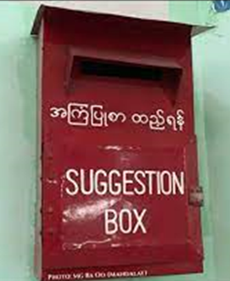




A ye: ui/ ve aw;li:aw; hká: shaw/teh ve
- Kan?aw; li: aw; hká: hta[ ma: yeh: ve, te lu;ve, aw;bon gá hkan/ca:ve chaw aw;hkó{hpu, te gá ve a-hkaw-an; te ceu;ceu;hta[cu:leh aw;chaw:meu;da[ga:ve aw;ceu;hta[ taw/ve.
- Hpu hta[cu:leh aw; chaw:meu; da[ve hta[ taw/ve.
- Ya:eh?te:hpa/leh aw; chaw: meu; ve , te:geh zuh[ve hta[ taw/ ve.
- Aw; mo; hkáw ve chaw te: g’a: leh te:g’a: sha hpaw: ma: caw; htaw: ma: nyi sha ve aw; ceu; te ve.

Haw?hká{|ya:mi: aw; chaw: meu; da[ve hta[ca?da[leh aw; li: aw; hká:.
- Te:gá: leh te:gá:,gá yaw[ yan da[ve.
- Feu/da[peh;da[ve ma:caw; leh hká shu shu ca?da[ káw da[ve.
- Haw? hká:,ya:mi: aw;hkéu; hta[ca?da[ve taw:hkaw:yeh:ve te:hpa/ma:gá te.
- Aw; ti hkáw ha[ yu; ma: gá ve haw? hká{ ,ya:mi: aw; chaw: meu; da[ve hta[ ma: gá te.
- Cha[chi{ve aw;ha feu ve, law;ve ma: gá te.
- Ya:eh?te:hpa/aw; hkó{ aw;chaw:meu; da[ve ma: kó{, taw: hkáw: te:hpa/ hta[ yeh: leh kó{gui: ve ma: gá te.

Sha tan: pi: ve PSEA leh; ma: yeun: hkan/ ve aw; ho[
aw; ha, ma: hto ma: hpeh[ve aw; ceu;kó ha{ ha{ sha tan:hto pi:tu;

(Chaw ya:te:g’a:le hkáw aw;vui;caw;ve yo;,Naw;htaw: te:geh pawn: leh ga pi:tu;lo/ja:ve yo)

